3. melléklet a 11/2024. (XI. 29.) önkormányzati rendelethez

**Felsőtárkány Község Önkormányzatának jelképei, az Önkormányzat és szerveinek bélyegző lenyomata**

1. Felsőtárkány Község Önkormányzatának címere:

(Felsőtárkány települési címere)

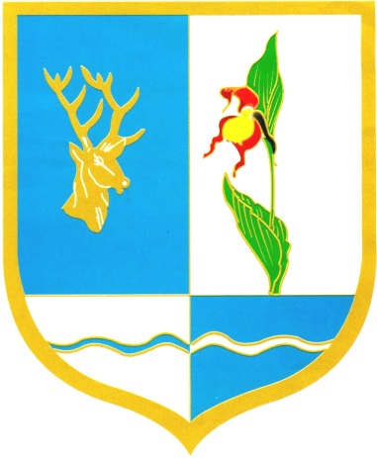

**2. Felsőtárkány Község Önkormányzatának zászlaja:**

**(Felsőtárkány települési zászlaja)**

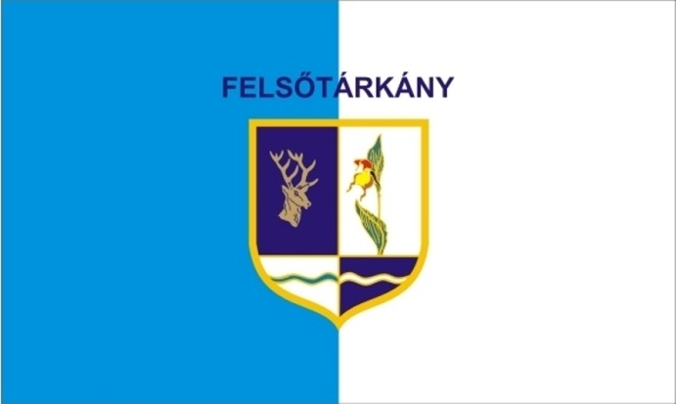

3.) Felsőtárkány Község Önkormányzatának díszes pecsétje:



1. **Felsőtárkány Község Önkormányzata Képviselő-testülete Pénzügyi Bizottságának pecsétje:**



1. **Felsőtárkány Község Önkormányzata Képviselő-testülete Szociális és Kulturális Bizottságának pecsétje:**



1. **A polgármester körbélyegzője:**



1. **A község jegyzőjének körbélyegzője:**

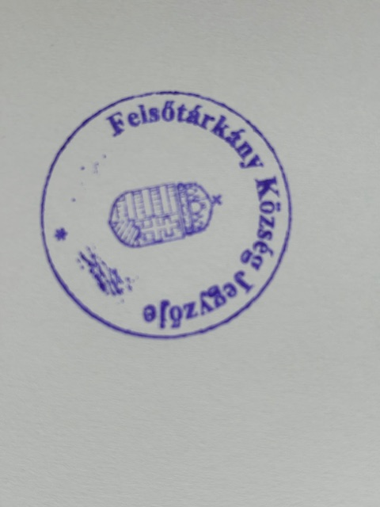

1. **Közös Hivatal körbélyegzője:**

